Kolokwium I ALG (studia niestacjonarne), grupa A

Imię i nazwisko …………………………………….. Nr albumu …………. Nr grupy ………

1. (9 pkt) Wyznacz część rzeczywistą i część urojoną liczby 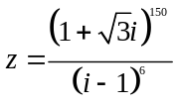

2. (8 pkt) Wyznacz 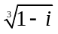. Otrzymane pierwiastki zaznacz na płaszczyźnie zespolonej.

3. (8 pkt) Naszkicuj zbiór liczb zespolonych spełniających warunki 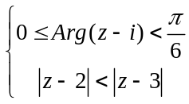

4. (8 pkt) Wiedząc, że 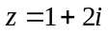 jest pierwiastkiem wielomianu

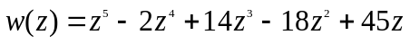

wyznacz pozostałe jego pierwiastki.

5. (8 pkt) Rozłóż na ułamki proste 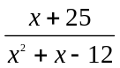

6. (9 pkt) Rozwiąż równanie 